关于召开第43届世界技能大赛塑料模具工程项目全国选拔赛技术研讨会的通知
各参赛单位：
第43届世界技能大赛塑料模具工程项目全国选拔赛将于7月22-27日在广东省机械技师学院举行，为做好竞赛相关工作，大赛承办单位及技术专家组拟于2014年7月中旬召开技术研讨会。现将有关事项通知如下：
一、会议内容
研讨全国选拔赛相关技术工作，参赛单位投票确定赛题等。
二、参会人员
各参赛代表队的教练员或技术负责人 1至2人参会。
三、会议时间及地点
（一）时间：2014年7月14-16日（14日全天报到，16日返程）；
（二）地点：广东省机械技师学院。
四、其他事项
（一）本次会议不安排接站，食宿由会议统一安排，往返交通及食宿费自理，并请自行预订返程票；
（二）请参会人员于2014年7月12日前将第43届世界技能大赛塑料模具工程项目全国选拔赛技术研讨会参会人员回执（附件1）发邮件到广东省机械技师学院技能竞赛与师资培训科。
（三）具体会议地点及交通情况 （附件2）。
五、联系人及联系方式
会议承办单位（广东省机械技师学院）
联 系 人：陈层、李明
手 机：13414141057、13428867213
邮 箱：gdjnds2012@163.com

附件：
1. 第43届世界技能大赛塑料模具工程项目全国选拔赛技术研讨会参会人员回执
2.会议报到地点及交通情况

第43届世界技能大赛全国选拔赛广东赛区
塑料模具工程赛项组委会
（广东省机械技师学院代章）
2014.07.02
附件1
第42届世界技能大赛塑料模具工程项目全国选拔赛技术研讨会
参会人员回执
代表队名称
姓名 | 性别 | 工作单位 | 职务 | 通讯地址 | 手机号码 | mail
注：此回执务请于2014年7月12日前将电子版报广东省机械技师学院技能竞赛与师资培训科
电子信箱：gdjnds2012@163.com 联系人：陈层、李明
附件2
具体会议地点及交通情况
一、会议地点：广东省机械技师学院（广州市白云区江高镇松岗街193号）
二、学校、酒店交通位置图及交通路线
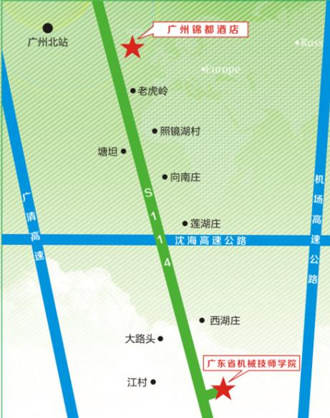
住宿信息
住宿人员 | 住宿地点 | 联系人
所有参会人员 | 广州锦都商务酒店  【地址】广州市花都区新华街滨湖路1号  【总台电话】020-86819999 | 陈层  13414141057

1、广州站-锦都商务大酒店
（1）步行至广州市客运站540米
（2）乘坐广花市站快线，花城南路站下
（3）步行至锦都商务大酒店210米
2、广州东站-锦都商务大酒店
（1）地铁3号线：广州东站-人和站出（机场南方向）
（2）花1路公交：人和公交站-新湖大厦站
（3）步行620米至锦都商务大酒店
3、白云机场-锦都商务大酒店
（1）地铁3号线：机场南站-人和站下（体育西路方向）
（2）花1路公交：人和公交站-新湖大厦站
（3）步行620米至锦都商务大酒店
4、广州北站-锦都商务大酒店
打的约15元左右。

